**«Көркем мінез баға жетпес байлық» Эмоционалды интеллект және оның адам өміріне әсері тақырыбы бойынша**

**Анықтама**

**22.22.04.2024ж** Ата аналарды педагогикалық қолдау орталығының жоспарына сәйкес **«Көркем мінез баға жетпес байлық»** тақырыбындаҚолбасбаева Бағила ата ананың,директордың тәрбие іс жөніндегі орынбасарымен, мектеп психологының қатынасуымен тренинг сабағы өткізілді.

Мақсаты: адам бойындағы жаман мінездерді жою, жақсы мінезді бойда қалыптастыру. Өзін өзі құрметтеуге және жағымсыз көңіл күйден арылту.

[**https://www.instagram.com/reel/C6EOtDssMHc/?igsh=MTE0MzlxMDk2OTB5bw**](https://www.instagram.com/reel/C6EOtDssMHc/?igsh=MTE0MzlxMDk2OTB5bw)**==**

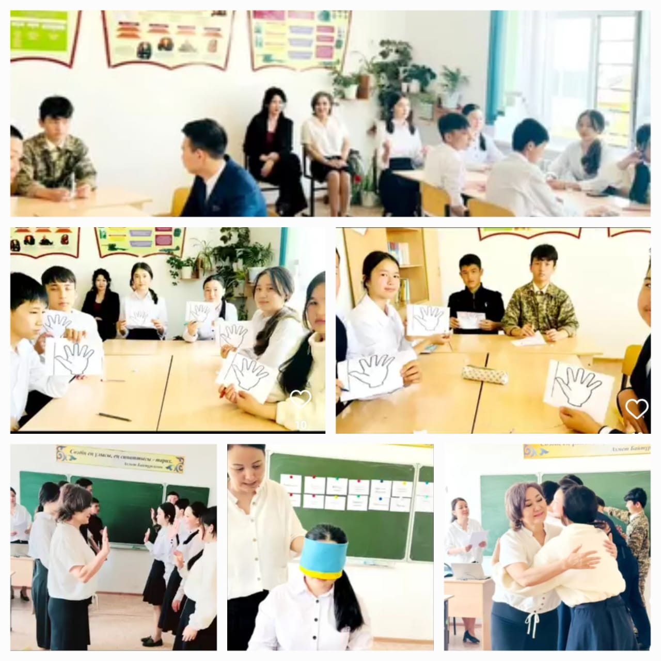

Ұйымдастырушылар: З.М.Сисенова

А.Б.Кибашева

А.Т.Қыстаубаева

Б.Қолдасбаева

**«Келеңсіз жағдайлардың алдын алу» тренингі бойынша**

**Анықтама**

**Тренинг мақсаты:** Кикілжіңнің туындау себептері, оның адам денсаулығына әсері, жүйкеге әсер ететін жағдайлардың алдын алу туралы оқушылардың білімдерін тереңдету; Оқушыларды ситуациялық жағдайларды талдау арқылы саналы шешім қабылдауға үйрету; Салауатты өмір сүруге, өз денсаулығына жауапкершілікпен қарауға, айналасындағы адамдармен жақсы қарым - қатынас жасауға тәрбиелеу.

Тренинг барысында оқушыларға тақырыпқа сай ұйымдастыру кезеңінде бейнеролик көрсетілді, келесі «миға шабуыл» әдісі арқылы оқушылардың ақпараттық танымдық сауаттылығын арттыруға арналған сұрақтар қойылды. Келесі бөлімде ситуациялық жағдайлар,рөлдік ойындар,жаттығулар өткізілді. Оқушылар әр ойын-жаттығуға белсене қатысып, ой-пікілерімен ашық бөлісті. Тренинг соңында қатысушыларға рефлексиялық сұрақтар ұсынылып, жағымды пікірлермен қорытындыланды.

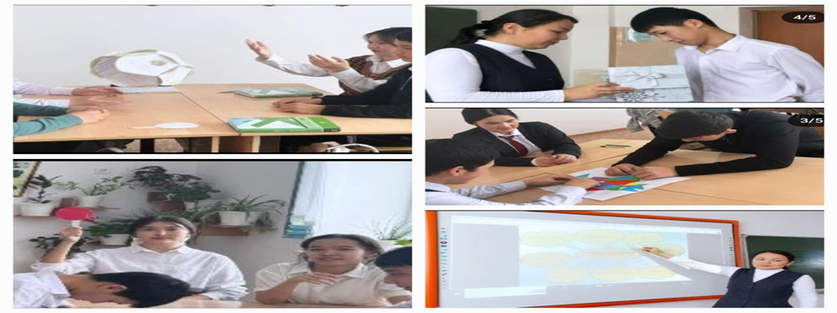

Ұйымдастырушылар: З.М.Сисенова

А.Б.Кибашева

А.Т.Қыстаубаева

**«Сенім арту жетістік кепілі» тақырыбы бойынша тренинг**

**Анықтама**

**«Сенімділік кілті»** тақырыбында мобильді топ отырысының жоспарына сәйкес тренинг өткізілді.

Мақсаты: білім алушының өзіне деген сенімділікті қалыптастырып, өзге адамның пікіріне, бағасына, сынына тәуелділікті жеңу.

[**https://www.instagram.com/reel/C6gM9P8Mtoh/?igsh=MW44YTFnbWRzN2xzcQ**](https://www.instagram.com/reel/C6gM9P8Mtoh/?igsh=MW44YTFnbWRzN2xzcQ)**==**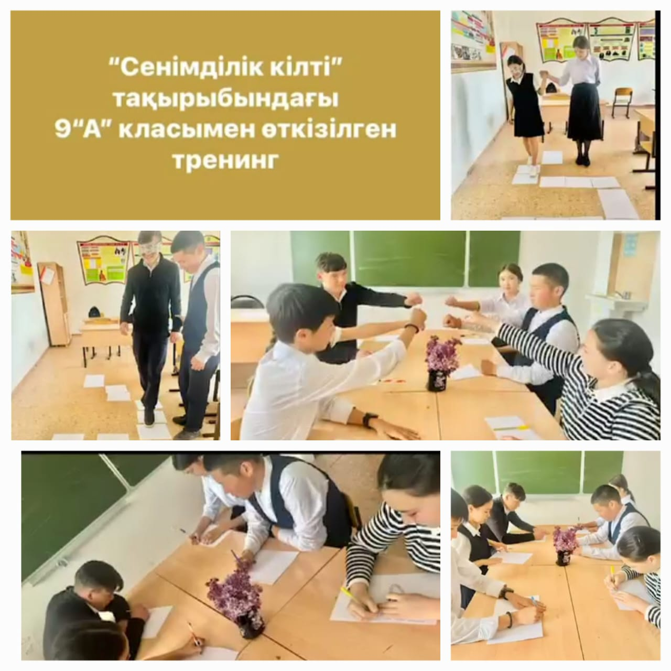

Ұйымдастырушылар: З.М.Сисенова

А.Б.Кибашева

А.Т.Қыстаубаева

**«Достық қарым қатынасты нығайту»** **тақырыбы бойынша тренинг**

**Анықтама**

**24.04.2024ж «Достық қарым қатынасты нығайту»** тақырыбында мобильді топ отырысына сәйкес тренинг өткізілді.

Мақсаты: білім алушылар арасында жағымды қарым қатынас орнату, бірін біру сыйлауға, адал дос болуға тәрбиелеу.

[**https://www.instagram.com/reel/C6OUkiSMz1P/?igsh=YmpnZm9kZmE2YTQw**](https://www.instagram.com/reel/C6OUkiSMz1P/?igsh=YmpnZm9kZmE2YTQw)

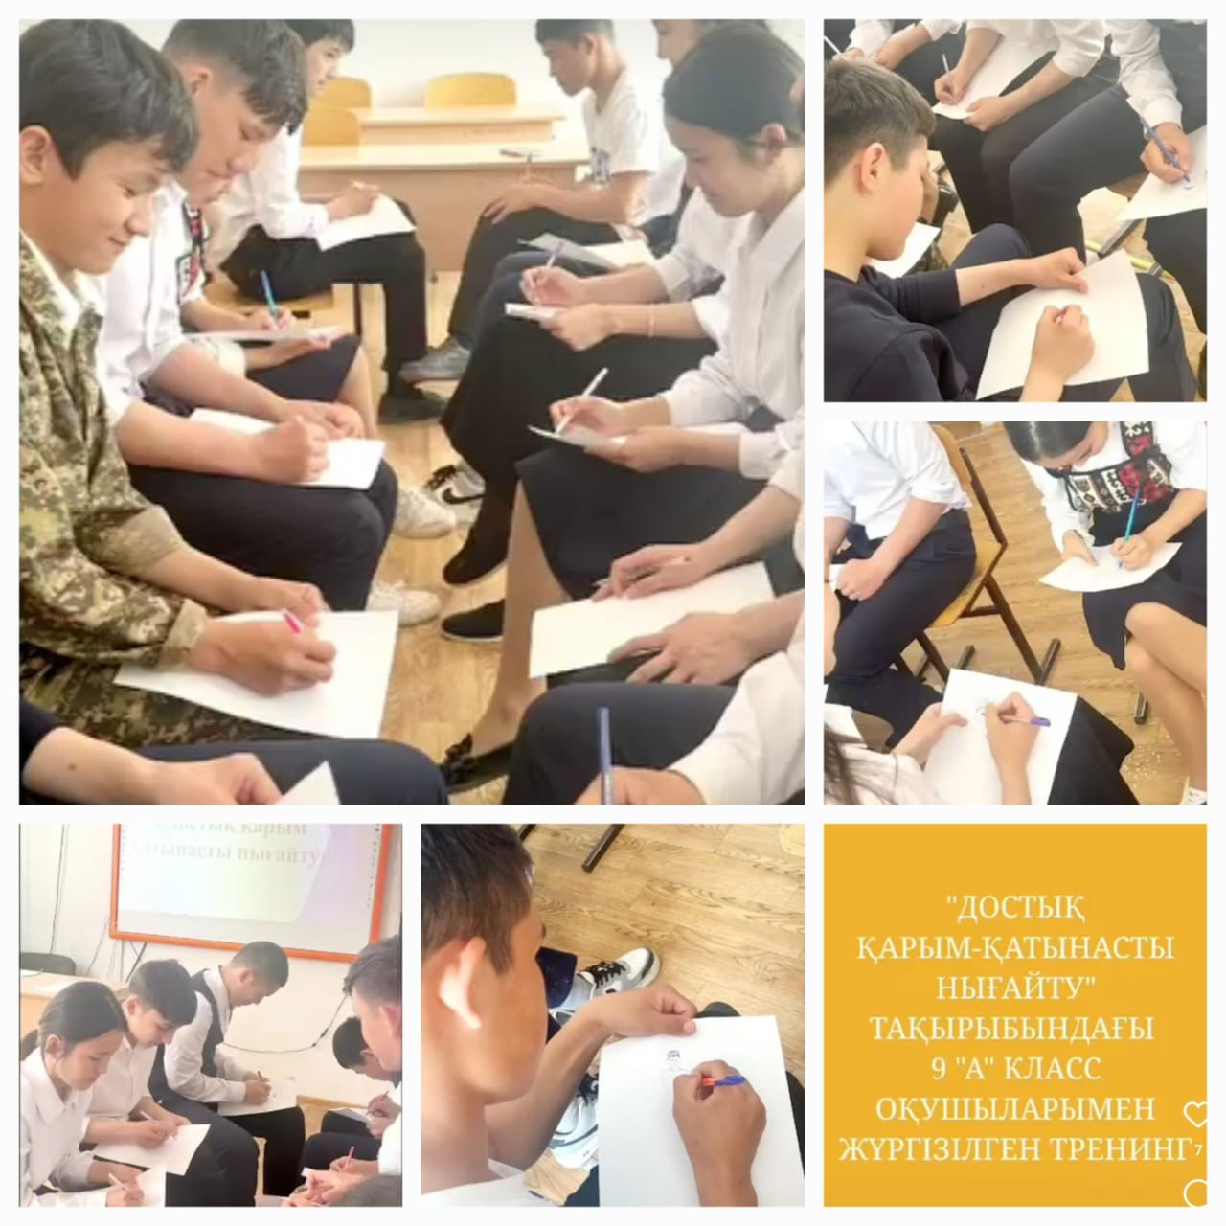

Ұйымдастырушылар: З.М.Сисенова

А.Б.Кибашева

А.Т.Қыстаубаева